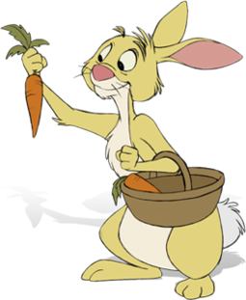
Grupa 3,4-latków

Tematyka realizowana w grudniu:

- Jak wyglądał świat przed milionami lat?
Wzbogacenie wiedzy o dinozaurach . Wzbogacenie wiedzy na temat wyglądu dinozaurów oraz ich poszczególnych części. Zapoznanie z zawodem archeologa. Zabawy umuzykalniające : rozwijanie poczucia rytmu i słuchu muzycznego.

- Imieniny świętego Mikołaja.
Kultywowanie tradycji związanych z obchodzeniem Mikołajek, wzbudzanie radosnego nastroju oczekiwania na Mikołaja. Rozwijanie umiejętności współdziałania w zabawach.

- Idzie zima ze śniegiem.
Obserwowanie zmian zachodzących w przyrodzie. Zabawy na śniegu i rysowanie patykiem na śniegu. Zebranie śniegu potrzebnego do zabawy badawczej w przedszkolu. Czy śnieg jest czysty? – zabawa badawcza – zapoznanie ze zjawiskiem zamarzania i topnienia. Doskonalenie techniki przeliczania elementów; rozwijanie zainteresowań matematycznych

- Święta tuż tuż…
Wzbogacanie wiedzy o świętach Bożego Narodzenia. Praca z wykorzystaniem styropianowych choinek– malowanie farbami i ozdabianie drzewek cekinami. Układanie z darów Froebla wzorków z kółek i rombów na sylwecie choinki: rozwijanie umiejętności liczenia; rozpoznawanie i nazywanie kolorów

- Idzie Nowy Rok
Wypowiedzi dzieci na podstawie wiersza „Stary i Nowy Rok” - uświadomienie dzieciom, że z każdym rokiem stajemy się starsi. Omówienie tradycji związanych z żegnaniem starego roku i witaniem Nowego Roku.

Piosenka, którą nasze dzieci śpiewają

„Zima Zima Zima”

Zima, zima, zima, pada, pada śnieg
Jadę, jadę w świat sankami
Sanki dzwonią dzwoneczkami
Dzyń, dzyń, dzyń
Dzyń, dzyń, dzyń
Dzyń, dzyń, dzyń

Jaka pyszna sanna – parska raźno koń
Śnieg rozbija kopytami
Sanki dzwonią dzwoneczkami
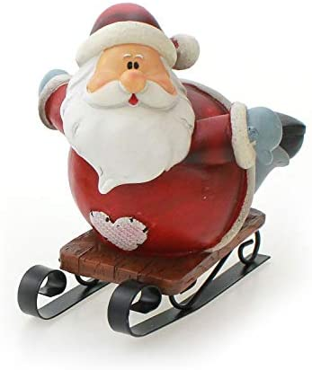
Dzyń, dzyń, dzyń
Dzyń, dzyń, dzyń
Dzyń, dzyń, dzyń

Zasypane pola – w śniegu cały świat
Biała droga hen przed nami
Sanki dzwonią dzwoneczkami
Dzyń, dzyń, dzyń
Dzyń, dzyń, dzyń
Dzyń, dzyń, dzyń

Wiersz, którego nasze dzieci się uczą

,,Drogi Mikołaju”

Drogi święty Mikołaju
Przybądź do nas, bo już czas.
Wszystkie dzieci Cię kochają
i serduszka biją nam.

Tu w przedszkolu wielu dzieciom
serca biją niby młot.
Nie pozwól nam długo czekać,
bo nadchodzi ciemna noc.

